**附件1:**

# **第二届中国“互联网+”大学生创新创业大赛报名指南全国大学生创业服务网**

1. **登录大赛官网，进入大赛主页**



**2.点击立即报名注册登录账号，注册时需使用手机接收验证码**

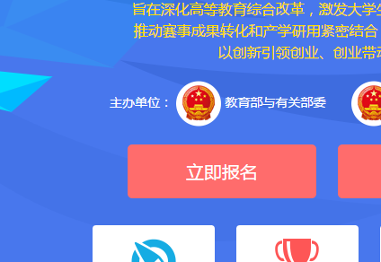

**3.注册成功后，在页面上选择“升级成为创业人才”**

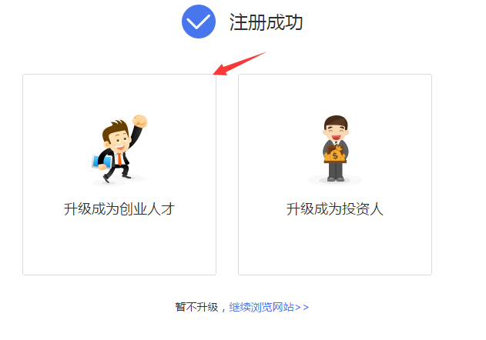

**4.输入个人相关信息，即升级成功**

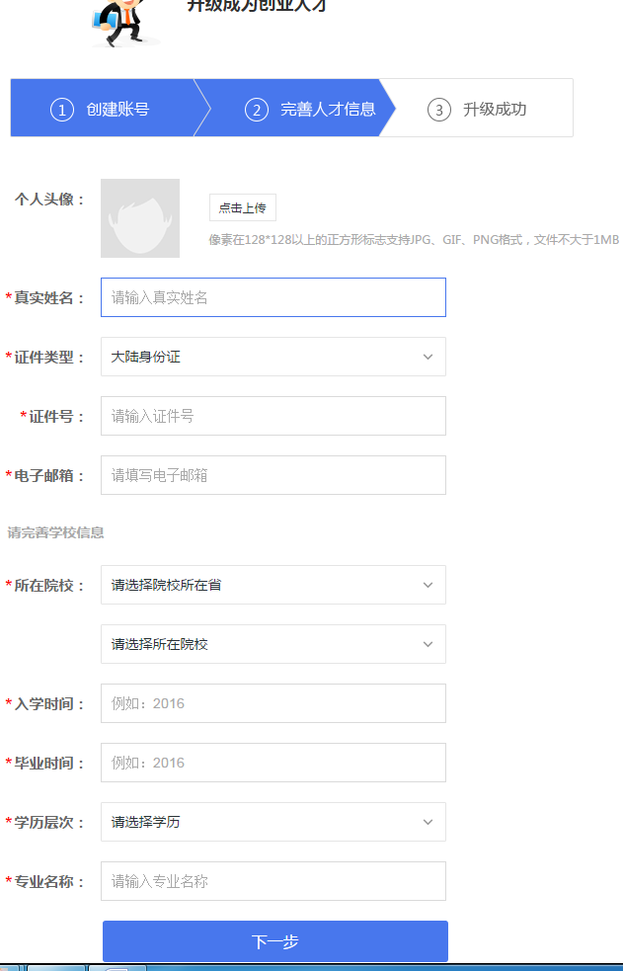

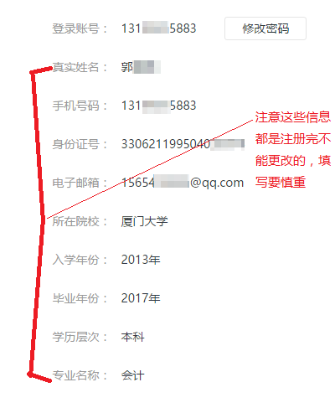

**5.点击新建项目**

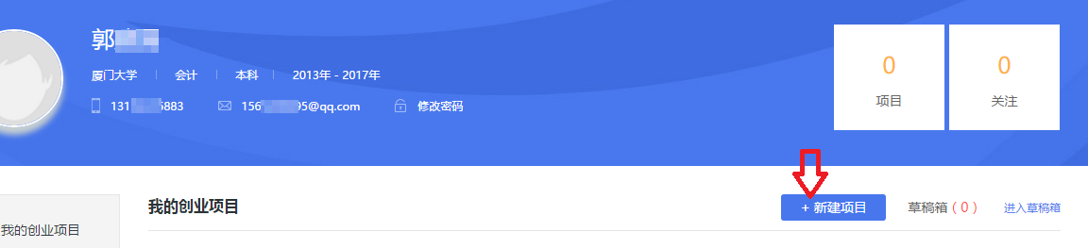

**6.填写相关项目信息**

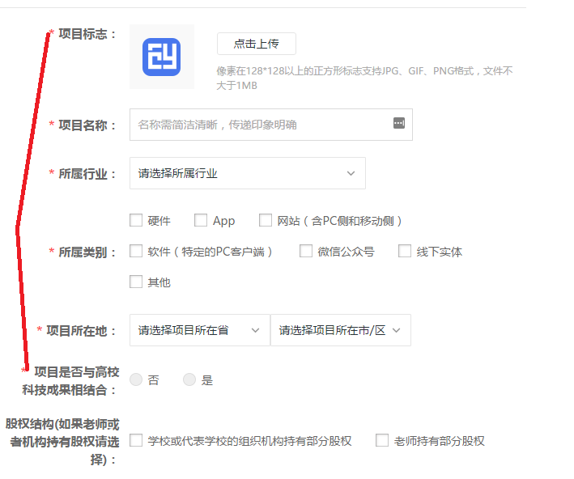

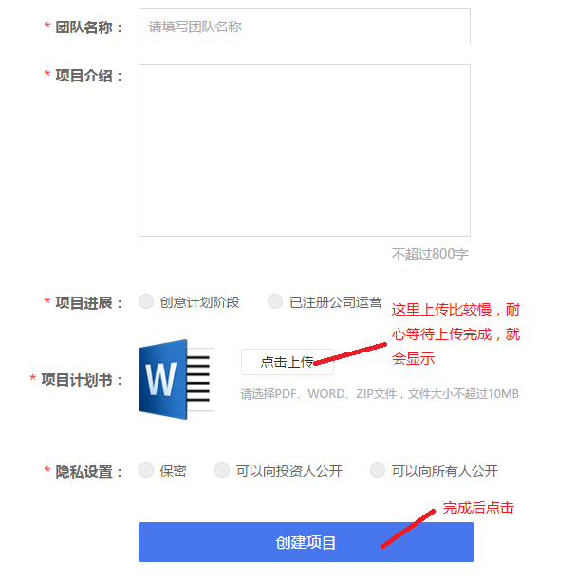

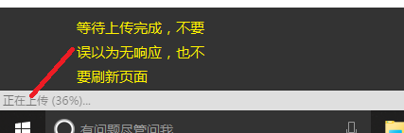

**7.完善项目信息，并提交**

